SERVIDOR UBUNTU.

Instal·lació



Tomàs Ferrandis

CFGM SISTEMES MICROINFORMÀTICS I XARXES



Mòdul: 0224– Sistemes operatius en xarxa

UD6: Ubuntu Server. Instal·lació i ús

1 Introducció al sistema operatiu LINUX 3

2 DISTRIBUCIONS, VERSIONS I EDICIONS 3

3 UBUNTU 4

3.1 REQUISITS TÈCNICS I LA COMPROVACIÓ 4

3.2 PARTICIONS 5

3.3 SISTEMES D' ARXIUS 6

3.4 GESTOR D' ARRENCADA 6

3.5 PROCÉS D' INSTAL.LACIÓ 7

4 GUEST ADDITIONS 11

# Introducció al sistema operatiu LINUX

El sistema operatiu Linux s'aferma cada vegada més dins del camp dels equips servidors en una xarxa informàtica. A més de comptar amb moltes i molt diferents distribucions, les versions solen eixir amb una edició especialment preparada per a aquest ús. La seua instal·lació es pot realitzar en una màquina real o utilitzant una màquina virtual.

Com vam veure en una altra unitat, els sistemes operatius en xarxa són aquells que s'utilitzen per ser instal·lats en un servidor per oferir serveis i compartir recursos en una xarxa informàtica amb els ordinadors clients.

Linux és un sistema operatiu de programari lliure. La majoria de les distribucions en les versions de sobretaula és de distribució gratuïta, tot i que podem trobar versions de pagament en edicions de servidor, que venen avalades per una companyia i ofereixen suport professional i empresarial.

# DISTRIBUCIONS, VERSIONS I EDICIONS

De Linux hi ha moltes i molt variades distribucions. Dins de cadascuna tenim edicions especialment preparades per a la funció de servidor i, en general, no solen incorporar un entorn gràfic. També incorporen les opcions per a processadors de 32 bits i de 64 bits.

En ser un sistema operatiu obert i lliure existeixen diferents distribucions, destacant les basades en GNU/Linux: Debian, Ubuntu, Arch Linux, Gentoo, Red Hat, Fedora, Slackware, SUSE, etc.

Linux utilitza paquets de programari que es poden descarregar d'uns llocs web anomenats **repositoris**. Depenent de la distribució es podrà emprar un tipus de paquets o un altre. Per exemple, Debian i derivats usen principalment paquets del tipus deb que s'administren amb dpkg i apt. Red Hat i derivats usen paquets RPM que es gestionen amb yum. Arch Linux utilitza el gestor de paquets Pacman i Gentoo utilitza Portage i *emerge*.

* **Slackware** és una de les distribucions més antigues de Linux, però segueix tot i distribuir-se, i hi ha moltes altres distribucions basades en ella, com *SUSE* i *OpenSUSE*. Ambdues inclouen el gestor de paquets *YaST*, molt senzill d'utilitzar, amb l'instal·lador de paquets gràfic *YaST2*.
* **Red Hat**, igual que *Slackware*, és una de les distribucions de Linux més antigues. Quan el projecte Red Hat es va convertir en un projecte professional, especialment destinat a empreses i servidors llançant la versió comercial **Red Hat Enterprise Linux**, llança per als usuaris particulars la distribució *Fedora*. CentOS és també una bifurcació de Red Hat. Es diferencien d' altres per usar el format de paquets RPM.
* **Gentoo** una distribució personalitzable i flexible a l'hora d'instal·lar-la, ja que ens permet instal·lar només els components que necessitem, i funciona amb rapidesa un cop instal·lada. Compta amb una comunitat d'usuaris molt gran i està ben documentada.
* **Debian** és una distribució desenvolupada per una gran comunitat d'usuaris. És molt estable i s'hi basen moltes distribucions, com ***Ubuntu***, ***Linux Mint*** i ***Kali Linux*** (distribució especialitzada per a seguretat informàtica).
* **Arch Linux** és una distribución que es caracteritza per ser simple, minimalista, fàcil d'actualitzar i amb una gran comunitat que la recolza.

# UBUNTU

Ubuntu és un sistema molt estable, ràpid i fàcil d'instal·lar i usar. Utilitza paquets de tipus *deb* i ha introduït els paquets *snap*. Els paquets *deb* es poden instal·lar amb *dpkg*, *apt* o mitjançant un gestor de paquets, com per exemple *Synaptic*, o fins i tot es pot utilitzar *Ubuntu Software*, la qual cosa comporta que sigui molt senzill instal·lar qualsevol programari i fàcil d'actualitzar. Les últimes versions porten millores quant a controladors de maquinari i rapidesa d'arrencada.

Existeix de cada versió una edició especial per a servidors, ***Ubuntu Server Edition***, que per defecte s'instal·la sense entorn gràfic, tot i que després se'n pot instal·lar algun per millorar i facilitar-ne l'ús, sobretot si estem aprenent a utilitzar-lo. Les versions *Server* dels sistemes operatius solen portar instal·lats ja una sèrie de serveis, tot i que en instal·lar el sistema ens pregunta per altres serveis i eines addicionals per instal·lar.

Cada sis mesos surt una versió nova d'Ubuntu, i cada dos anys surt una versió de suport llarg (LTS, *Long Time Support*).

La versió que usarem serà Ubuntu Server Edition LTS, tot i que instal·larem una lleugera interfície gràfica per treballar més còmodament i facilitar certs aspectes de les nostres tasques, tot i que no és obligatori.

## REQUISITS TÈCNICS I LA COMPROVACIÓ

Els requisits de maquinari necessaris per a la instal·lació es poden veure a la pàgina web oficial de cada distribució. També dependrà de la versió que volem instal·lar.

Per poder instal·lar *Ubuntu Server* en un equip cal que aquest compleixi els requisits mínims per als següents components maquinari:

* **Microprocessador**: com míemes necessita un microprocessador d'1 GHZ, tot i que és recomanable sempre un de millor.
* **Memòria**: la memòria RAM, com mínimo, ha de ser d'1 GB. Tot i que es recomana màs memòria per a un millor rendiment del sistema.
* **Disc dur**: l'espai disponible mínimo en el disc dur deureà ser de 2,5 GB, además de contar con más espacio para la partición de arranque, la de intercambio o swap. Seria sempre necessària una major quantitat de disc dur.
* **Altres**: és molt recomanable tenir una conexion a internet per descarregar les actualitzacions del sistema operatiu i poder instal·lar el programari des dels repositoris, un lector de CD/DVD o port USB i, si posteriorment anem a instal·lar un entorn gràfic, caldria tenir una targeta gràfica amb una resolució VGA com a mínim i un monitor que accepti 1024x768.

Aquests requisits són els mínims per instal·lar una versió mínima sense entorn d'escriptori. Si volguéssim posteriorment instal·lar un entorn d'escriptori, així com més aplicacions, els requisits pujarien a un microprocessador mínim de 2 GHz dual core, 4 GB de memòria i un disc dur de 25 GB com a mínim.

## PARTICIONS

Les particions són blocs en els quals es divideix una unitat física d' emmagatzematge, ja sigui un disc dur, una memòria *flash* o un disc òptic.

Per la seua banda, els discos durs i els sistemes de memòria *flash* disposen de tres classes diferents de particions en MBR ( Master Boot Record )

* **Particions primàries**: En una unitat d'emmagatzematge hi pot haver un màxim de quatre. En qualsevol cas, perquè un sistema operatiu pugui utilitzar un determinat mitjà d' emmagatzematge, aquest ha de tenir, com a mínim, una partició primària.
* **Particions esteses**: En una unitat d'emmagatzematge només n'hi pot haver una, tot i que també n'hi pot no existir cap. Si existeix, ocupa l' espai d' una partició primària, per la qual cosa només podrien existir tres particions primàries. Les particions esteses es van inventar per evitar la limitació existent amb el nombre de particions primàries. En realitat, una partició estesa no pot contenir dades, només contindrà particions lògiques.
* **Particions lògiques**: S'ubiquen sempre dins d'una partició estesa. En una partició estesa es poden definir fins a 23 particions lògiques.
* Tamany màxim de 2 TBytes

En GPT ( GUID Partition Table ) .

* Fins a 128 particions primàries en Windows
* Fins a 256 particions primàries en Linux.
* Tamany màxim de 9, 7ZBytes

Llegiu: <https://www.muycomputer.com/2020/02/05/gpt-mejor-que-mbr-linux-windows/>

A més, en una unitat d' emmagatzematge, hi pot haver espai lliure. És a dir, hi pot haver espai que no estigui assignat a cap partició.

Quant a la nomenclatura que empra Linux per identificar les particions, se segueixen les pautes següents:

1. L'identificador d'una unitat d'emmagatzematge IDE sempre comença amb les lletres hd. Per la seua banda, amb les unitats SATA o SCSI s'utilitzen les lletres sd.
2. A continuació, s' utilitza una lletra, en ordre alfabètic, per identificar les diferents unitats del mateix tipus. Així, el primer disc SATA connectat a l'ordinador serà *sda*, el segon *sdb* i així successivament.
3. Finalment, les partions de la mateixa unitat quedaran identificades amb un número. Si el nombre està entre 1 i 4, representarà una partició primària. El número 5 representarà la primera partició lògica, el 6 la segona, etc.

A tall d' exemple, podríem dir que *sdc6* representa la segona partició lògica del tercer disc SATA connectat al sistema.

En una instal·lació de Linux caldrà tenir com a mínim una partició en la qual elegirem com a punt de muntatge el **directori arrel /** i que haurà de tenir algun dels sistemes d'arxius suportats per Linux.

A més d'una partició per instal·lar el directori arrel, podem tenir altres particions amb diferents punts de muntatge:

**/boot**: on s'instal·len els arxius d'arrencada del sistema operatiu.

**/home**: on s'emmagatzemaran els arxius personals dels usuaris, entre d'altres.

El tenir particions independents pot ser convenient si volem modificar-ne alguna sense haver de canviar les altres. Per exemple, podem reinstlar una nova versió del sistema operatiu i no tocar els arxius personals dels usuaris.

## SISTEMES D' ARXIUS

Els sistemes d' arxius suportats per Linux són els següents:

* **ext2, ext3, ext4**: són sistemes d'arxius suportats per la majoria de les distribucions Linux. La versió **ext3** és una millora **d'ext2**, amb algunes característiques noves, i **ext4 és una millora d'ext3**, amb més millores, com suportar volums i fitxers més grans, major fiabilitat i rapidesa..., tot i que els tres sistemes d'arxius són compatibles entre si. És recomanable utilitzar ext4 ja que és la més recent i la més ràpida.

Haurem de tenir en compte que, a més de tenir particions amb els sistemes d'arxius anteriors per instal·lar Linux en elles, també es pot crear una partició swap o d'intercanvi.

* **swap**: és un tipus de sistema d'arxius especial anomenat *Linux Swap*. La mida recomanable d' aquesta partició depèn de la memòria RAM del nostre equip. Es recomana el doble de la RAM per a equips amb menys de 2 GB o un percentatge de la RAM per a equips amb major memòria. Aquestes recomanacions són diferents depenent de la distribució de Linux.

En algunes distribucions la partició swap s'ha substituït per un fitxer, *swapfile*, que compleix la mateixa funció, i així no cal fer una reserva prèvia, però es pot tornar a usar la partició swap en el moment que es desitgi.

**Una partició swap s'utilitza com a memòria d'intercanvi a Linux**. Els sistemes operatius Linux la necessiten per no col·lapsar la memòria RAM amb programes que ocupin molt d'espai. El sistema operatiu utilitza aquesta partició com a **memòria virtual** per buidar les dades de la memòria RAM a aquesta partició de forma temporal. El seu ús millora el funcionament i el rendiment del sistema.

En els sistemes operatius Linux el planificador de tasques descarrega programes de la memòria RAM a la partició swap en el disc per no colapsar la memòria RAM i poder treballar en multitarea de forma òptima. A diferència dels sistemes operatius Windows, Linux reserva una partició per a tal fi llevat que utilitzi un fitxer d'intercanvi (swap) o *swapfile*.

En definitiva, la partició swap o el fitxer d'intercanvi (*swapfile*) els utilitza Linux com a zona de memòria virtual. Si la memòria RAM està completa, descarrega allà informació, la qual cosa millora el rendiment del sistema.

## GESTOR D' ARRENCADA

Un **gestor d'arrencada** és un programa que es carrega en encendre's l'ordinador i permet triar amb quin sistema operatiu d'entre els sistemes operatius instal·lats arrencar, o bé, amb quina de les diferents versions d'un d'ells.

**GRUB** (*Grand Unifier Bootloader*) és un gestor d'arrencada, és a dir, és el primer programa que es carrega del disc dur durant el procés d'arrencada. Per això se sol instal·lar en el sector d'arrencada del disc dur. Substitueix l'anterior carregador de Linux, *LILO* (*Linux Loader*).

GRUB permet tenir instal·lats diversos sistemes operatius o diverses versions d'ells i en arrencar l'ordinador ens permet triar quin volem arrencar. Podem tenir diferents *kernels* (nuclis) o diferents opcions de càrrega per al mateix sistema operatiu. També ens permet decidir quin volem tenir com a predeterminat.

Ubuntu, a partir de la versió 9.10, *Karmic Koala*, va substituir la versió del gestor d'arrencada GRUB, per la nova versió **GRUB 2**, una versió millorada, més potent i amb més funcions afegides.

El fitxer de configuració de GRUB, */etc/menu.lst*, se substitueix en la versió GRUB 2 pel fitxer ***/boot/grub/grub.cfg***, que es pot modificarmitjançant el fitxer ***/etc/default/grub***, on es recullen les opcions predeterminades, i els fitxers continguts en el directori ***/etc/grub.d***.

En el fitxer /***etc/default/grub*** algunes de les opcions que podem configurar serien les següents:

* **GRUB_DEFAULT=0** -> sistema que arrencarà per defecte.
* **GRUB_TIMEOUT_STYLE=hidden** -> els valors són: **menú** mostra un menú, **countdown** mostra un compte i **hidden** indica ocult.
* **GRUB_TIMEOUT =0** -> temps que tarda a entrar en el sistema per defecte.

Sempre que es modifiqui alguna cosa en els fitxers de GRUB, perquè els canvis tenen efecte cal executar el comando ***sudo update-grub***.

## PROCÉS D' INSTAL.LACIÓ

El primer que haurem de fer serà crear la màquina virtual. Per a això, creem una màquina nova amb el nom **UBServer_XY** (canviar XY per inicials del vostre nom i primer cognom) i amb les següents especificacions (recordeu que posteriorment amb la màquina apagada es pot canviar tant la memòria com eldiscdur que podem afegir-ne un de més gran al que Indica el requisit mínim i posteriorment ampliar-lo o afegir-ne un altre).

* **RAM**: 2048 MB
* **Disc dur** reservat dinàmicament: 60 GB

Si anem a instal·lar la versió Server d'Ubuntu hem de tenir en compte que ve sense interfície gràfica, per la qual cosa en anar seleccionant les opcions haurem de moure'ns amb el cursor i la tecla *Tab*; per seleccionar usarem *Intro* i la barra espaiadora. No és possible usar el ratolí.

El primer que ens demanarà serà que seleccionem l'idioma:

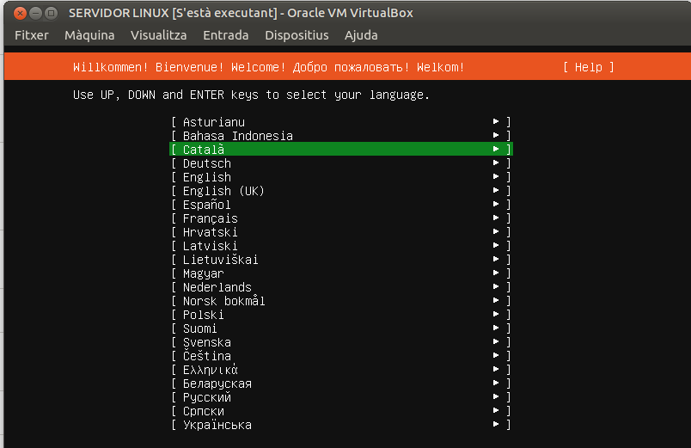

El següent pas serà la selecció de la distribució del teclat. Si tenim dubte sobre el teclat o no apareix el nostre a la llista, hi ha un quadre de text, ***Identificar teclat***, en el qual podrem escriure per comprovar si la selecció de teclat s'adequa al nostre. Caldrà escriure caràcters específics del nostre idioma i caràcters especials per veure si la distribució de teclat escollida és la correcta:

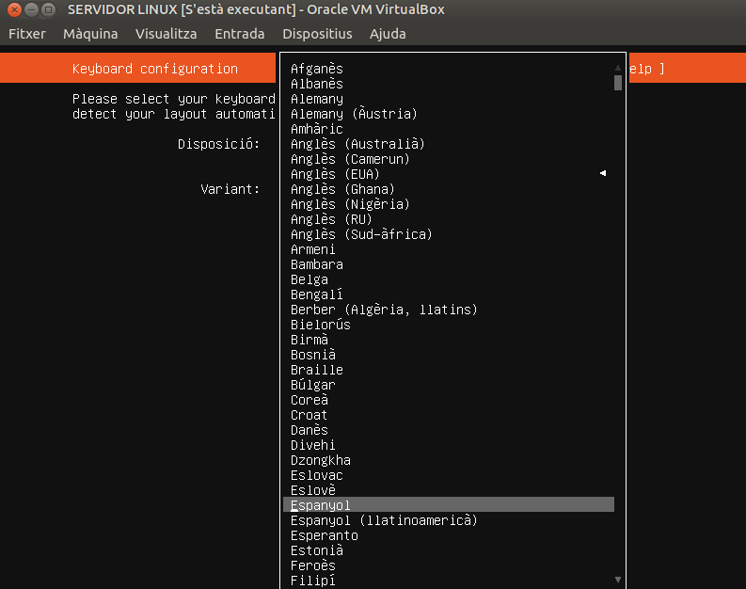

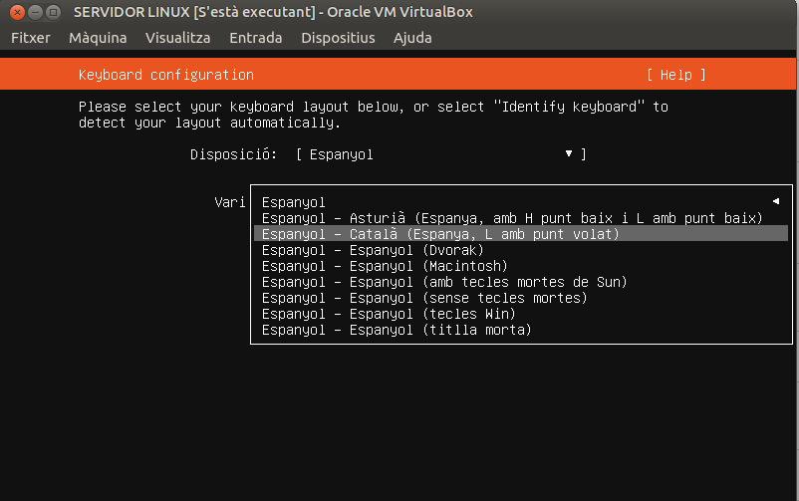

En començar a preparar la instal·lació es comprova si l'equip compleix els requisits mínims i els recomanats, com l'estar connectat a internet. Podem deixar la interfície de xarxa perquè se li assigni l' adreça IP per DHCP o assignar-li una fixa. En el cas d'assignar una adreça IP fixa, polsem *Intro* sobre la targeta de xarxa i seleccionem *Edit IPv4 o IPv6* (el que corresponga ) i a continuació elegim *Manual*. Caldria introduir la subxarxa, l' adreça IP fixa, la porta d' enllaç, els servidors de noms i els dominis de recerca. Si tinguérem més d'una targeta de xarxa podríem crear a *Create bond* una unió (*bonding*) d'elles per augmentar l'ample de banda, balancejar la càrrega o utilitzar-ne una en cas que una altra falle.

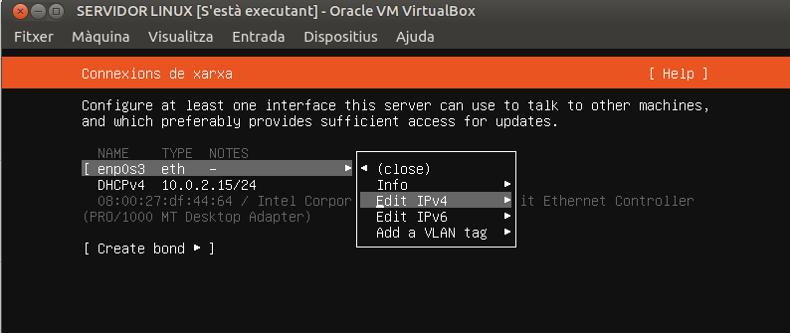

El següent serà seleccionar si tenim un HTTP proxy per connectar-nos a internet (si no ho tenim, ho deixarem en blanc) i elegir un repositori de programari o *mirror* alternatiu d'Ubuntu; si no, deixarem el que està per defecte:

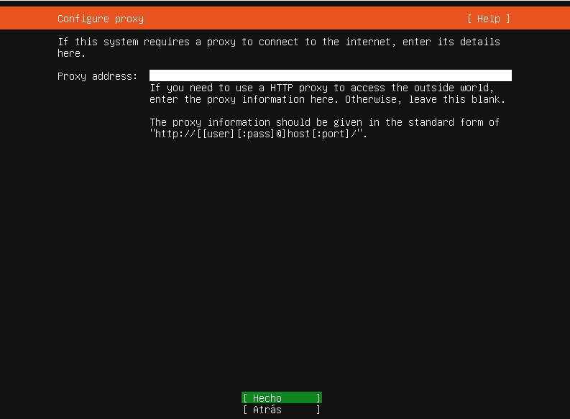

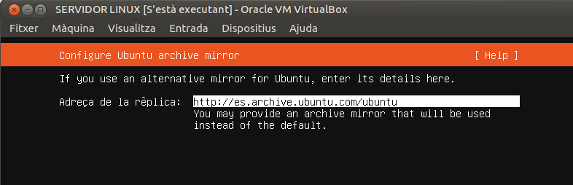

Caldrà triar la zona del disc dur on volem instal·lar Linux. Podem elegir entre les següents opcions:

* Instal·lar-lo en el disc dur complet, si només anem a utilitzar aquest sistema operatiu, que serà el cas més habitual si anem a instal·lar un servidor.
* Instal·lar-lo en una zona del disc dur que no estiga ocupada.
* Fer les particions nosaltres mateixos de forma manual, elegint ***Custom storage layout***. Haurem de triar on instal·larem el sistema i crear una partició per instal·lar-lo allí. Podem triar fer particions seleccionant el dispositiu i elegint *Add GPT Partition* i triar diferents punts de muntatge com **/** (obligatori i serà la partició arrel), **/home** (per preservar les dades de l'usuari en una partició independent), **/boot** (contindrà el *kernel* i altres fitxers d'arrencada), ***swap*** (d'intercanvi).
* També podem utilitzar el disc com un grup dins **d'un LVM** (*LogicaI Volume Manager*) i xifrar-lo, tot i que també es pot desactivar aquesta opció. Si elegim crear un grup de volums lògics, LVM ens crearà un volum lògic al qual podrem afegir posteriorment més discos. LVM permet a més agrupar diversos discos durs com si d'un sol disc es tractés, a més de poder agregar-ne un altre si fora necessari.

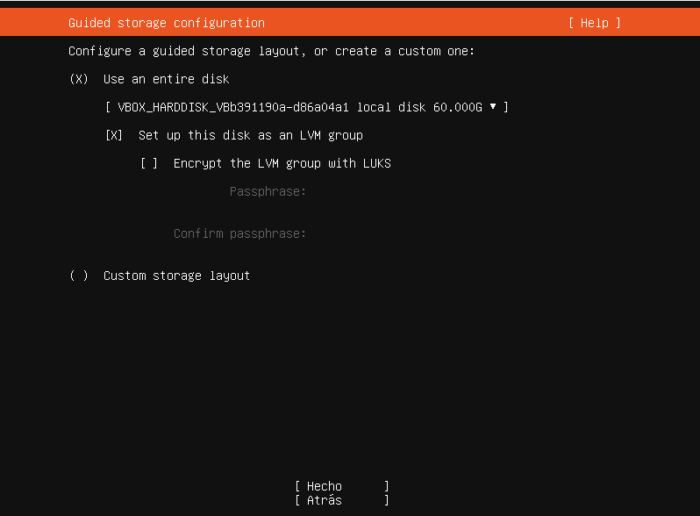

Just abans que comenci la instal·lació tindrem un resum de les opcions. Si acceptem les opcions ens demanarà confirmació per continuar, ja que es perdria qualsevol dada que hi hagués en el disc dur.

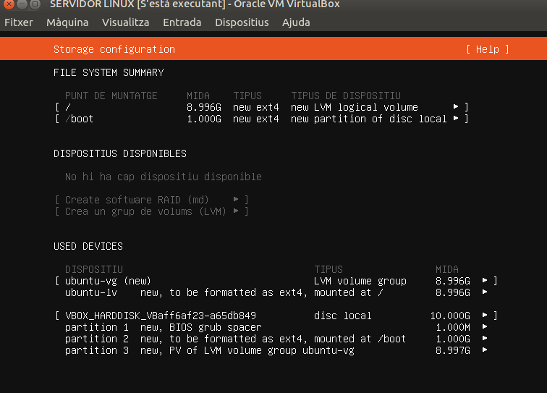

El següent serà afegir el nom del servidor, el nom del primer usuari, el nom que es va a usar per iniciar la sessió i la contrasenya de l'usuari, que hem d'introduir dues vegades per evitar equivocacions en establir-la. Per seguretat, l'instal·lador d' Ubuntu força a crear un altre usuari, a més de *root*, per tal que s'entri com a *root* només quan siga necessari.

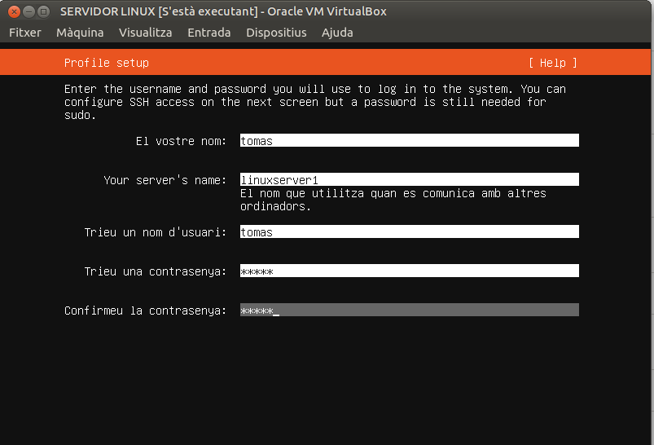

Ens preguntarà si volem instal·lar un servidor *OpenSSH* i una sèrie de paquets. Per exemple, podem seleccionar d'entre ells instal·lar *PowerShell*.

Una vegada finalitzada la instal·lació hem de reiniciar el sistema i comprovar, mitjançant un inici de sessió, que s'ha instal·lat correctament.